手机银行三方存管“一步式”签约加挂操作手册（工行转交行）
一、交易办理时间：工作日9：00-15：00
该功能不支持存折，使用前需确认有存折外用于银证转账的卡，若无可选择折配卡或去券商处线下办理后来我行柜面办理！！
二、我行手机银行签约
（一）进入菜单
登录我行手机银行，搜索“银证签约”或点击“财富——投资理财——银证签约”。点击确认进入交行注册界面。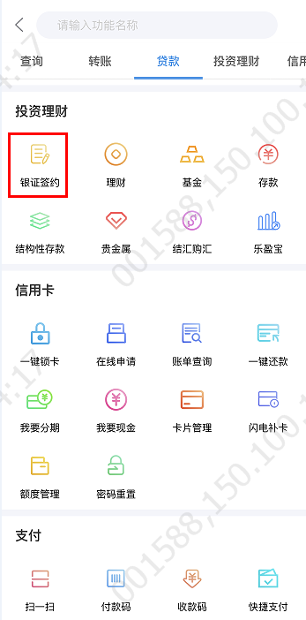 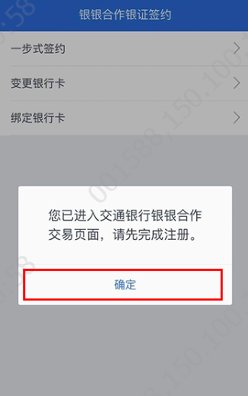

（二）注册信息
根据相关提示输入“登录密码”等信息进行注册，进入“银行卡绑定”界面，录入身份证有效期、性别、职业等个人信息。

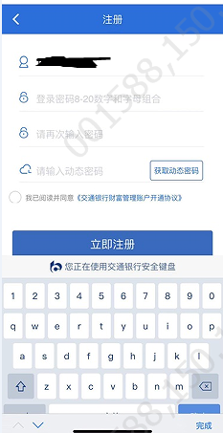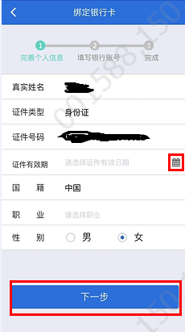
（三）“一步式”签约
系统回显客户在我行的银行卡号（需要非存折，若回显存折可手工输入更改），输入交易密码并阅读协议，进入银证签约界面。选择“一步式”签约，绑定交行卡号（系统自动生成）自动进入剪贴板，点击“确认”，选择券商进行签约，自动跳转至开户界面直接退出。

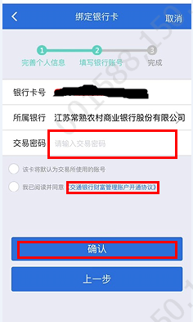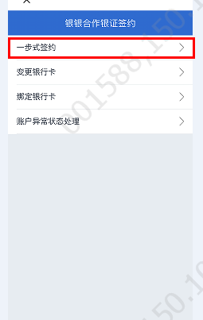
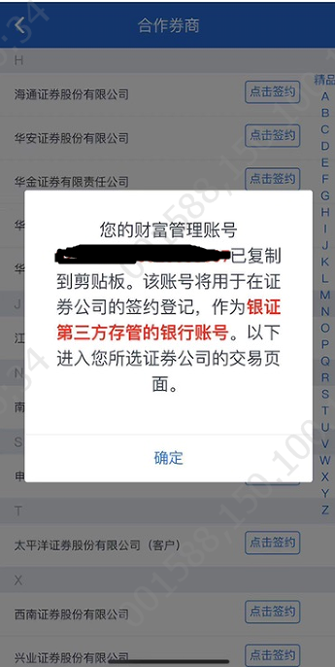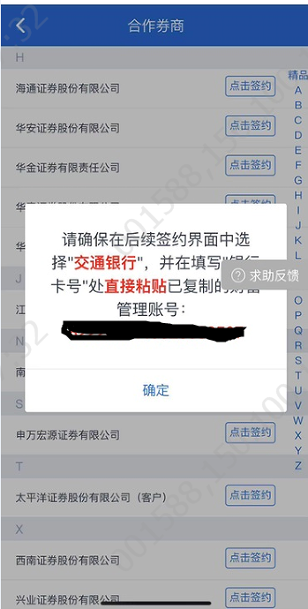

（四）帐号加挂
登录券商APP（东吴秀财）—选择“掌厅”—点击“三方存管”——点击“添加辅银行”—选择“交通银行”、“直接关联方式”，银行卡号粘贴手机银行生成的交行卡号即可。
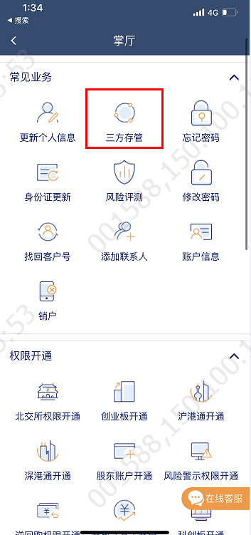
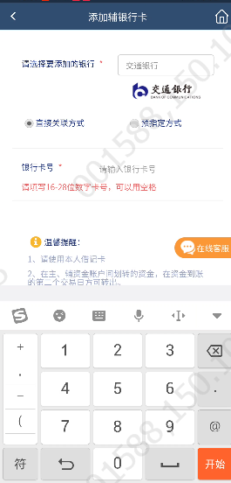
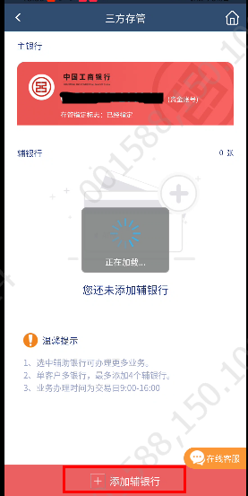


（五）主辅银行更换（需要在每日银证转账/资金调拨交易发生前做，若有科创板或创业板账户，则会提示冻结资金不足100，无法更换主帐户，可向该账户转入100后进行解冻后更换）
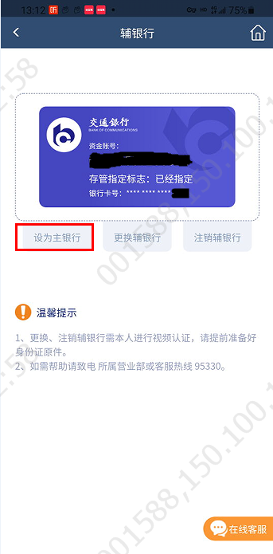

（六）资金调拨
使用“银证转账”交易——选择“资金调拨”——将资金从工商银行
虚拟账户转入交行虚拟账户。

